新 书 推 荐

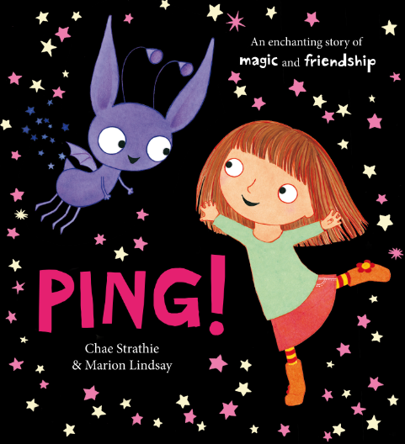
中文书名：《森林小精灵》
英文书名：Ping
作 者：Chae Strathie
绘 者：Marion Lindsay
出 版 社：Scholastic UK
代理公司：ANA
出版日期：2012年6月
页 码：32页
年 龄：3-5
开 本：275 x 250mm

内容简介：

在森林里居住着这样神奇的生物：它们很小，全身都是紫色，时常挥舞着一双翅膀飞来飞去，与伙伴群居在一起，它们就是森林里的叫“砰”的小精灵。有一天，其中一个小精灵觉得生活有些无聊，于是它离开了伙伴们，飞出了森林。

小精灵来到Evie的家里，Evie对这个不速之客充满了喜爱和好奇，将小精灵带进了自己的生活。小精灵与Evie一起在家里玩耍，它们也一起去学校上学，Evie的朋友们都非常喜爱这个神奇的小东西，小精灵也乐在其中，与同学们一起舞蹈，为大家唱起歌来……小精灵与大家度过了愉快的时光。可是夜深人静的时候，小精灵开始思念森林里的同伴们了，就在这时，一大群紫色小精灵出现了，它们过来寻找这只离家的同伴。虽然有太多不舍，小精灵还是认为森林更适合自己，只好与Evie依依惜别了。

这是一个关于诠释了友谊与快乐的温暖小故事，图画生动，故事情节精彩，是一本适合与伙伴一起分享的好书。

内文图画:
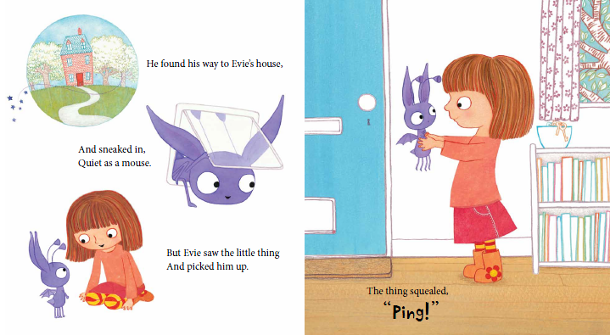

作者简介：

Chae Strathie 儿童作家，出生于苏格兰，曾经是一名记者。已经出版过的儿童图书包括《我的妈妈》（My Mum!）、 《我的爸爸》（My Dad!）、《去月球的男孩》（ The Loon to the Moon）等。
Marion Lindsay儿童作家插画家，热爱绘画，作品细腻自然，作品包括《小鬼魂飘游记》ready steady ghost）等。

谢谢您的阅读！
请将回馈信息发至：黄家坤
安德鲁﹒纳伯格联合国际有限公司北京代表处
北京市海淀区中关村大街甲59号中国人民大学文化大厦1705室, 邮编：100872
电 话：010-82509406
传 真：010-82504200
Email：Jhuang@nurnberg.com.cn
网 站：Http://www.nurnberg.com.cn

